Опорный план Хадыженского ГП
ГП-13
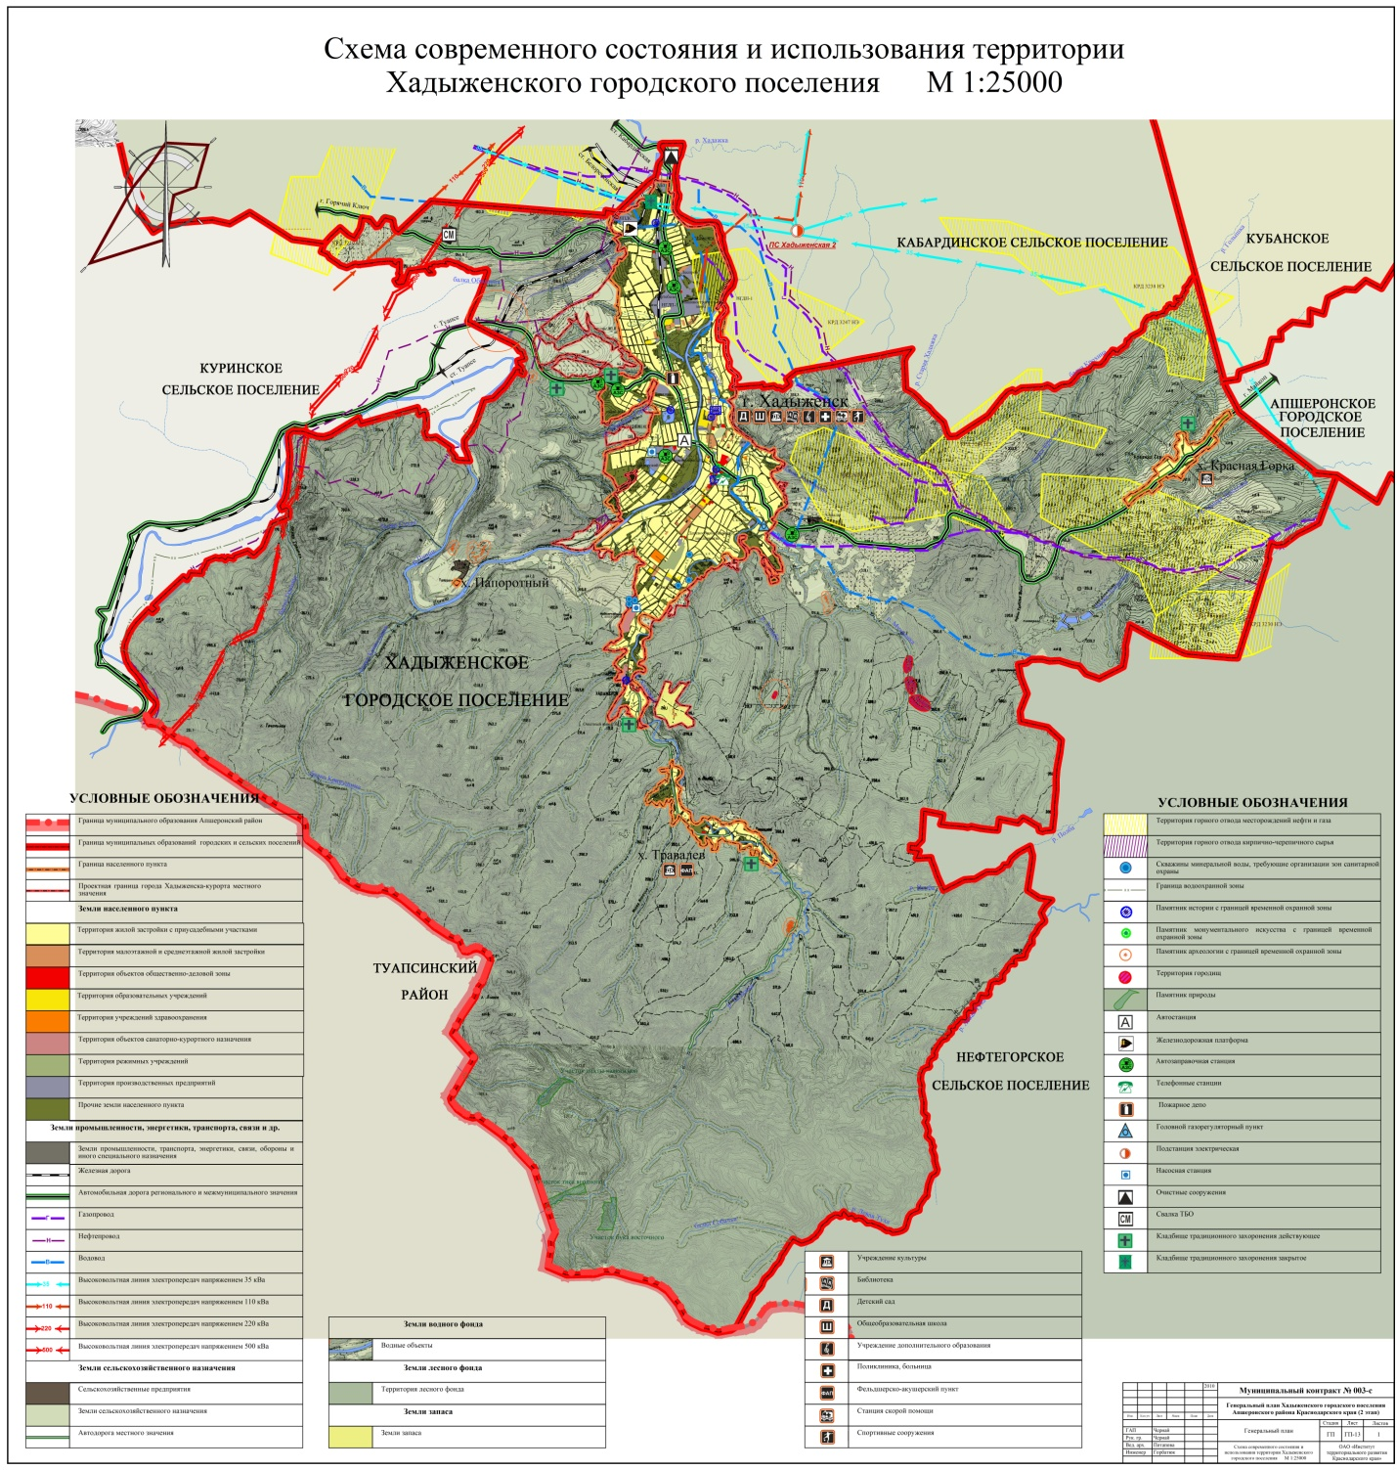

Опорный план Хадыженского ГП
ГП-14

